

ISTITUTO COMPRENSIVO ad Indirizzo Musicale

“G. GARIBALDI – V. PIPITONE”

Via Rubino, 15 - 91025 MARSALA (TP) – Tel. 0923719661
Cod. Mecc: TPIC83900G – Cod. Fisc. 91032370818- Cod. Univoco Ufficio: UFJKJ7
E-mail: tpic83900g@istruzione.it – Pec: tpic83900g@pec.istruzione.it
www.icgaribaldipipitonemarsala.edu.it

Scuola Secondaria di Primo Grado “V. Pipitone”
Dal 15 al 18 settembre

Orario 8.00/12.00

INGRESSO ORE 8,00 PER TUTTI IN BASE AL PROSPETTO
USCITA:

1^ CAMPANELLA (h.11.55) | 2^ CAMPANELLA (h.12.00)
VIA FRISELLA  Classi: 2A-1D-2C-2F-3E | VIA FRISELLA  Classi: 2G-3A-1E
VIA SARZANA  Classi: 3B-2H-2B-3C-2E (CLASSI 1°PIANO) | VIA SARZANA  Classi: 3F-1C-2D-1A-1F-1B-3D-1G

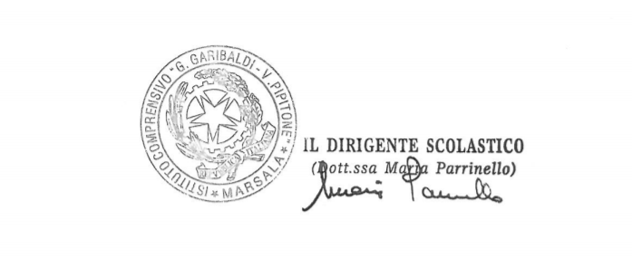

Scuola Secondaria di Primo Grado “V. Pipitone”
DAL 21 AL 25 SETTEMBRE

Orario 8.00/13.00

INGRESSO ORE 8,00 PER TUTTI IN BASE AL PROSPETTO
USCITA:

1^ CAMPANELLA (h.12.55) | 2^ CAMPANELLA (h.13.00)
VIA FRISELLA  Classi: 2A-1D-2C-2F-3E | VIA FRISELLA  Classi: 2G-3A-1E
VIA SARZANA  Classi: 3B-2D-2B-3C-2E (CLASSI 1°PIANO) | VIA SARZANA  Classi: 3F-1C-2H-1A-1F-1B-3D-1G

